《阿基米德原理》导学案

知识梳理

- 阿基米德原理
1.内容：浸在液体中的物体所受的浮力，大小等于它排开液体的重力。
2.数学表达式：F_{浮}=G_{排}
3.用于计算的导出式：F_{浮}=G_{排}= m_{排}g=
4.适用范围：液体和气体
5.求液体密度、排开液体的体积公式：
ρ_{液}= ；V_{排}=

二、巩固练习
1.北京“水立方”中游泳池的水深设计比一般标准游泳池深了0.5m，有人说，水的深度越深，其产生的浮力就越大，因此，各国运动员在“水立方”的比赛成绩普遍提高就不足为奇了。你认为他的说法正确吗? 为什么?

2.把一块大石头和一个小西红柿同时放入水中，它们静止时西红柿漂在水面上，而石头沉入了水底，如图所示。石头和西红柿在水中受到的浮力的大小相比较（ ）
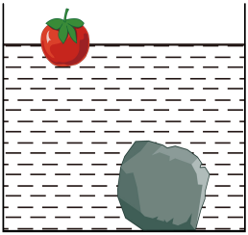
A．石头受到的浮力更大些
B．西红柿受到的浮力更大些
C．石头和西红柿受到的浮力一样大
D．无法比较石头和西红柿受到的浮力大小

3.某物体浸入装满水的容器中，溢出了2N的水，此时物块受到的浮力为 N。

4.某物体浸入装满水的容器中，溢出了100g的水，此时物块受到的浮力为 N。

5.一个在节日放飞的气球，体积是620m³。这个气球在地面附近受到的浮力有多大? 设地面附近气温是0°C，气压是1×10⁵Pa，空气的密度是1.29kg/m³.

6.请比较以下浮力的大小。
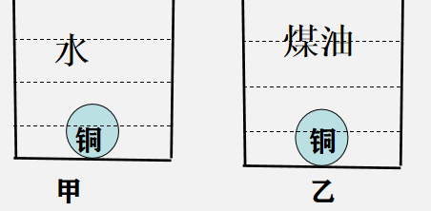
①同样重的两个实心铜球甲和乙，甲浸没在水中，乙浸没在煤油中，哪个受到的浮力大?

②同样重的实心铝球和铜球，都浸没在煤油中，哪个受到的浮力大?
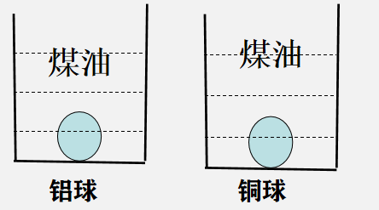

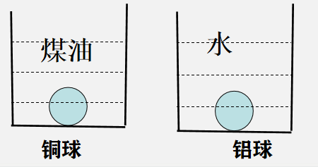
③同样重的实心铝球和铜球，铜球浸没在煤油中，铝球浸没在水中，哪个受到的浮力大?

7.某同学用石块、细线、弹簧测力计、烧杯、水和食盐等器材，进行如图所示的实验探究。求：
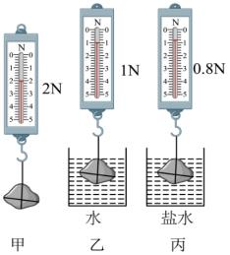
(1)石块浸没在水中受到的浮力；
(2)石块的体积；
(3)石块的密度；
(4)盐水的密度。

